Kako uštedjeti na grijanju?

POTROŠNJA ENERGIJE U PROSJEČNOM KUĆANSTVU (u postotcima):

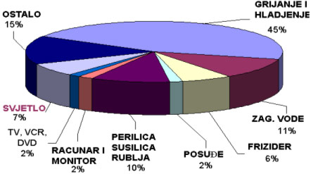

Na grijanje i hlađenje “odlazi” najviše energije u našim kućanstvima, tu najviše trošimo, ali i najviše možemo uštediti.

Naš savjet:

obucite se toplo, čak i kada ste kod kuće i spustite grijanje stupanj niže.

Ekološka grupa “Sunce”

